Dotkněte se inovací CZ.1.07/1.3.00/51.0024

Psaní velkých písmen – výuka s tabletem

Milena Krupičková

Předmět: český jazyk

Klíčová slova: www.pravopisne.cz

V rámci výuky českého jazyka v 7. třídě při výkladu tématu „Psaní velkých písmen“ jsem si pomocí tabletu a internetu vyhledala a otevřela stránky www.pravopisne.cz, které jsme již používali v rámci kroužku Český jazyk na PC pro 7. ročník.
Před vyučovací hodinou jsem provedla bezdrátové připojení tabletu k dataprojektoru pomocí bezdrátového připojení.
Ve výkladové části hodiny jsem využila tabletu k seznámení s jednotlivými pravidly Psaní velkých písmen. Webové stránky pravopisne.cz mi umožnily seznamovat žáky s jednotlivými pravidly postupně. Obraz pravidel z webových stránek byl zároveň promítán na interaktivní tabuli pomocí dataprojektoru.
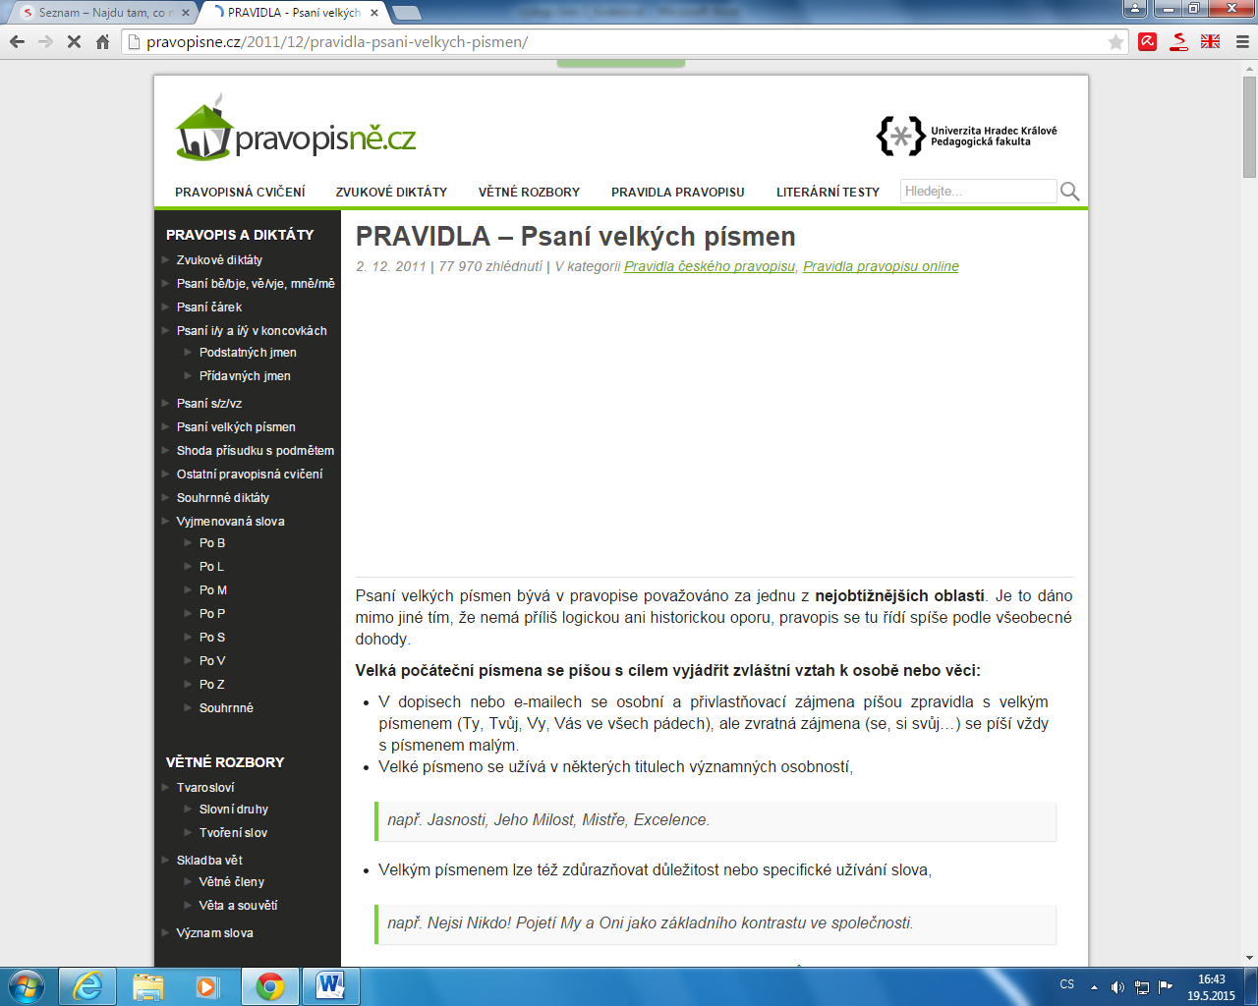
Obrázek 1 - www.pravopisne.cz - pravidla Psaní velkých písmen

V rámci procvičování vyložené látky má každý žák k dispozici tablet. Všichni žáci musí být připojeni na stejné wifi (doporučuji před začátkem vyučovací hodiny). Dále si všichni nastaví v internetovém prohlížeči www.pravopisne.cz. Na těchto stránkách si nastaví on-line cvičení Velká písmena pro 6. – 7. ročník (21. 10. 2014)
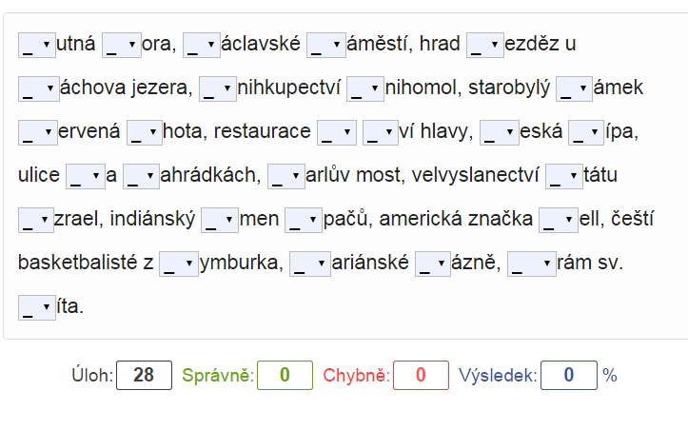
Obrázek 2 - on-line cvičení Velká písmena pro 6. - 7. ročník (21. 10. 2014)

Žáci doplňují, střídají se a nahlas zdůvodňují, poté každý žák samostatně vyplní toto cvičení. Na stránkách se každému objeví vyhodnocení.
Pro zadání domácího úkolu jsem využila možnost stáhnout cvičení pro tisk.
Vlastní hodnocení stránek pravopisne.cz
- nevyhovují mi reklamní bannery mezi jednotlivými pravidly
- další nevýhodou je dílčí označování chyb, není možné si práci před celkovým vyhodnocením zkontrolovat
- vyhovuje mi obtížnost, odpovídá 7. ročníku

